Министерство образования Республики Беларусь
Учреждение образования
«Брестский Государственный технический университет»
Кафедра ИИТ

Лабораторная работа №1
По дисциплине: «Исследование уязвимостей веб-приложений и программных интерфейсов, настройка механизмов аутентификации»
Тема «Идентификация задачи»

Выполнил:
Студент 4 курса
Группы ИИ-26
Рулько М.А.
Проверил:
Хацкевич А.С.

Брест 2026
Цель работы: практическое освоение методов выявления и эксплуатации уязвимостей прикладного уровня (SQLi, XSS, BOLA), алгоритмов компрометации JWT-токенов, а также проектирование механизмов защиты (CSP, Secure Cookies) в соответствии со стандартами OWASP.

Задание 1. Обход аутентификации через SQL-инъекцию и ее устранение
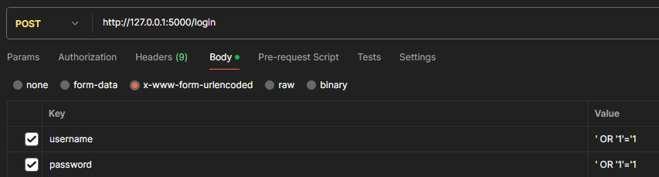
Иза ввода в credentials итоговый SQL querry будет таким :
SELECT id, username, role FROM users WHERE username='' OR '1'='1' AND password='' OR '1'='1'

И вернет нам JWT токен

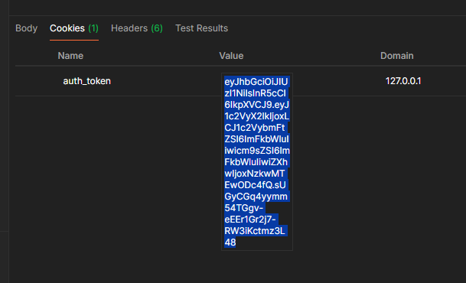

Задание 2. Эксплуатация межсайтового скриптинга (XSS)

Отсутствие экранирования пользовательского ввода перед вставкой в HTML, из-за чего текст превращается в исполняемый код в браузере жертвы. (alert для простоты – в ином случае злоумышник мог украсть наши куки)
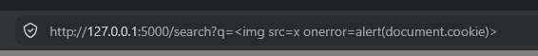
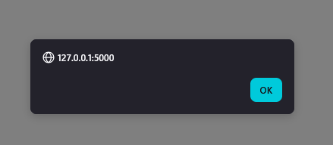

Задание 3. Нарушение разграничения доступа на уровне объектов (BOLA/IDOR)
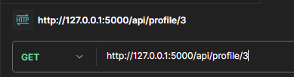

Утечка — доступ к чужим данным по прямому ID без проверки владельца сессии.

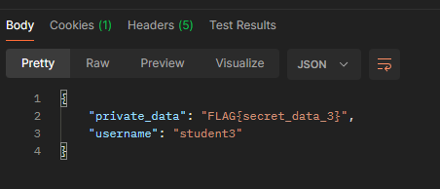

Задание 4. Подделка и атака на JWT-токен

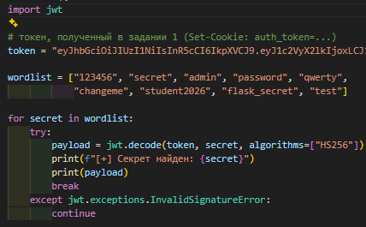
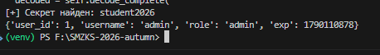
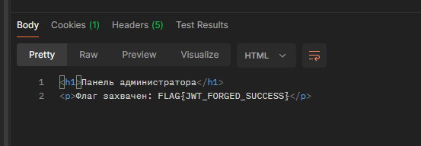

Задание 5. Проектирование механизмов защиты

